130 kms 2h40
Colomiers
Pibrac
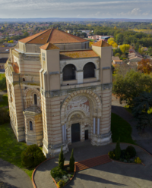
L’isle jourdain
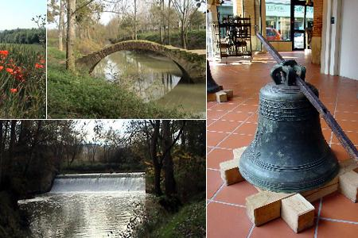

L'Isle Jourdain est connue depuis l’Antiquité sous le nom de "Buconis". Au Moyen Age, elle passe sous l’administration des Seigneurs de l’Isle, dont un Croisé, Jourdain de l’Isle, lui donna son nom.
Elle demeure pendant des siècles une commune agricole. Aujourd’hui, elle constitue un pôle économique important pour la partie orientale du département du Gers, toujours protégée par sa tour clocher du XIVème siècle...
La commune possède encore sa collégiale. Celle qui est parvenue jusqu’à nous date du XVIIIème siècle. Ne manquez pas de faire une petite visite à la Place de L’Hôtel de Ville, vous y découvrirez un superbe bâtiment de briques rouges du début du XIXème siècle. Il a un petit air de Capitole, à Toulouse...
La Halle, également construite en briques rouges vers 1820, abrite de nos jours, un important Musée Campanaire. Près de mille pièces vous content l’Histoire des cloches, des clochettes, des carillons, des automates d’horloge depuis l’époque gallo-romaine.

Cazaux-Savès
- ‎ château caumont
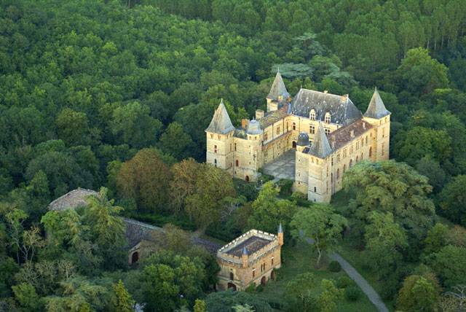
Magnifique Château Renaissance pour accueillir vos réceptions, séminaires, mariages, tournage de films, etc...
40 km à l’Ouest de Toulouse, au sein d’un parc boisé de 50 ha sur les coteaux du Gers.
Visites historiques guidées du château pour groupes et individuels.
Château classé Monument Historique, affilié à la Demeure Historique et aux Vieilles Maisons Françaises, ce château gersois est habité par la même famille depuis des siècles.

Samatan
Traversée
Lombez
Cathédrale Sainte-Marie de Lombez
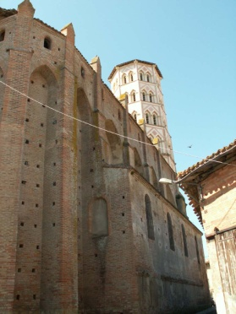
est une ancienne cathédrale catholique romaine, située à Lombez, dans le département du Gers, en France. Elle a été le siège du diocèse de Lombez^{[1]}, créé en 1317 et divisé lors du concordat de 1801 entre le diocèse de Bayonne et l’archidiocèse de Toulouse. Elle a été construite aux XIVe et XVe siècles.
L’église et son clocher font l’objet d’un classement au titre des monuments historiques depuis 1846^{[2]}.

Sauveterre
Chapelle Saint-Christophe
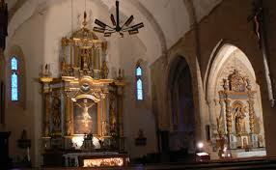

Simorre
Traversée
Saramon
Traversée
Boulaur
Monastère de Boulaur
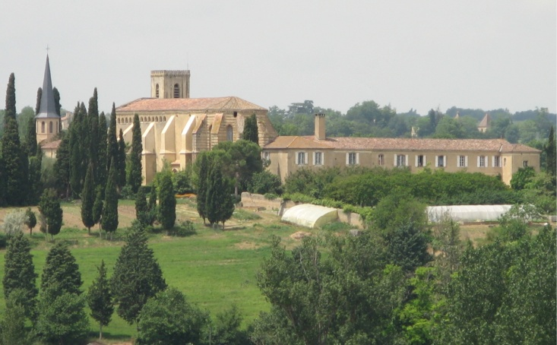
Du haut de son agréable colline bordant la vallée de la Gimone, l'Abbaye de Boulaur, au diocèse d'Auch, justifie bien son patronyme tiré du latin Bonus Locus, Bon Lieu. Depuis 1949 la vie monastique a refleuri dans cet ancien monastère fontevriste. Une communauté cistercienne occupe aujourd'hui ce haut lieu de prière. Une vingtaine de moniales y cherche Dieu selon la Règle de Saint Benoît et la tradition cistercienne, alliant Ora et Labora (Prière et travail) dans le silence et le calme. Nombreux sont les visiteurs qui, au fil des jours, montent la côte qui mène à l'Abbaye, pour y découvrir le monastère ou rencontrer la communauté et Celui à qui elles consacrent leur vie...

Gimont
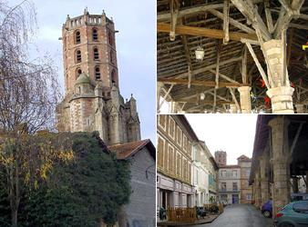
La bastide de Gimont fut fondée en 1265 par le frère du roi Saint Louis, Alphonse de Poitiers.
Protégée par une garnison et une citadelle, la cité vécut sans trop d’encombres les périodes troubles qui se succédèrent au fil des époques. L’arrivée du chemin de fer au XIXème siècle contribua à l’expansion économique de la commune, aujourd’hui célèbre pour ses conserves de foie gras. Un marché au gras se tient d’ailleurs tous les mercredis et aussi le dimanche matin en hiver.
Ne manquez pas la Place Centrale avec de belles demeures d’époque et la halle en bois du XIVème siècle, traversée par la route. L’église Notre Dame, bel édifice en briques du XIVème, mérite elle aussi une visite.
Mais Gimont est, avant tout, une cité gourmande. Elle possède un musée hors du commun, le Petit Musée de l’Oie et du Canard. Vous découvrirez toute l’histoire du canard gras, et ce depuis l’Antiquité. Une dégustation de foie gras vous y sera offerte.
Colomiers

